2014-2015学年度第一学期期中考试
八年级语文
（考试时间：150分钟 满分：150分）
请注意：所有试题的答案均填写在答题卡上，答案写在试卷上无效。
一、积累与运用（30分）
1．根据拼音在田字格内用正楷依次写出相应的汉字。（4分）
读书，让你思接千载，你可与千年的先贤圣人不qī而遇，也可与今世的凡夫俗子娓娓而谈，书中的人物任你diàoqiǎn，书中的声音任你qīng听。

2．下列标点符号使用有错误的一项是（2分）
A．鲁迅先生曾把《世说新语》的艺术特色概括为“记言则玄远冷隽，记行则高简瑰奇”（《中国小说史略》）。
B．今天卫生值日的是七、八小组的同学。
C．改了国籍，不等于就改了民族感情；而且没有一个民族像我们这么依恋故土的。
D. 吟诵《重修望海楼记》，怎能不唤起我们对家乡的爱，怎能不激起我们建设家乡的豪情？
3.下列各句中加点的成语使用恰当的一项是（2分） （ ）
A.即使故宫里人防、物防、技防全都到位，但如果缺失了心防，恐怕也只能事半功倍。
B.像我这样极为普通的芸芸众生的人，也许不能取得巨大成就，但也可以使生命熠熠闪光。
C.在京剧《霸王别姬》中，梅兰芳以惟妙惟肖的表演，成功塑造了重情重义的虞姬形象。
D.气温骤降，红军官兵身上还是单衣薄衫，一个个噤若寒蝉，还要翻越雪山。
4．根据提示补写名句或填写课文原句。（8分，①一⑥每题1分，第⑦题2分）
① ，大渡桥横铁索寒。
②僵卧孤村不自哀， 。
③ ，儿女共沾巾。
④千里之堤， 。
⑤ ，流水前波让后波。
⑥山重水复疑无路， 。
⑦《过零丁洋》中，以比喻的修辞形象写出国家和个人命运的一句：
， 。
5．名著阅读。(4分)
《西游记》中，孙悟空踏上取经之路后，曾几度返回花果山，请选择其中一次简要叙述经过。
6.专题与语文实践活动。（10分）
八年级举行“长城长存 公民公责”系列语文活动，请你完成以下任务。
【成语听写大会】请根据意思写出与长城有关的成语。（2分）
大家同心协力，就像城墙一样的牢固。比喻大家团结一致，就能克服困难。

【假如我是导游】请用简洁的文字向游客介绍长城。（2分）
要求：说出长城的历史、地理方面的知识。
各位游客，大家好！
【课堂模拟辩论赛】万里长城上了2004年度全球最濒危遗址名单，很多地段的长城都已经不复存在了，古长城还需要不需要修复？（4分）
反方：随着现代科学技术的发明，交通工具和军事武器，早已从地面发展到了整个空间，当年为防御敌人进犯的长城，早已失去了它的价值，所以，不需要修复。
正方：
【长城公益广告展】中国广告长城奖，被誉为“中国广告界的奥斯卡”。请从所征集的两幅公益广告中选择一幅，为它配上与长城元素有关的广告语。（2分）
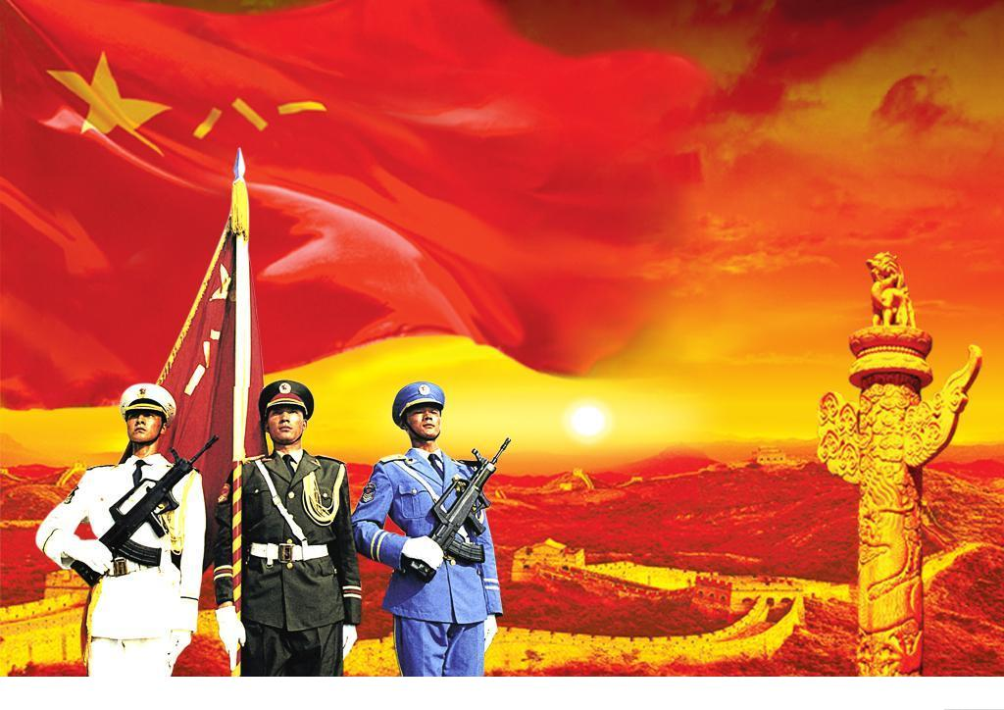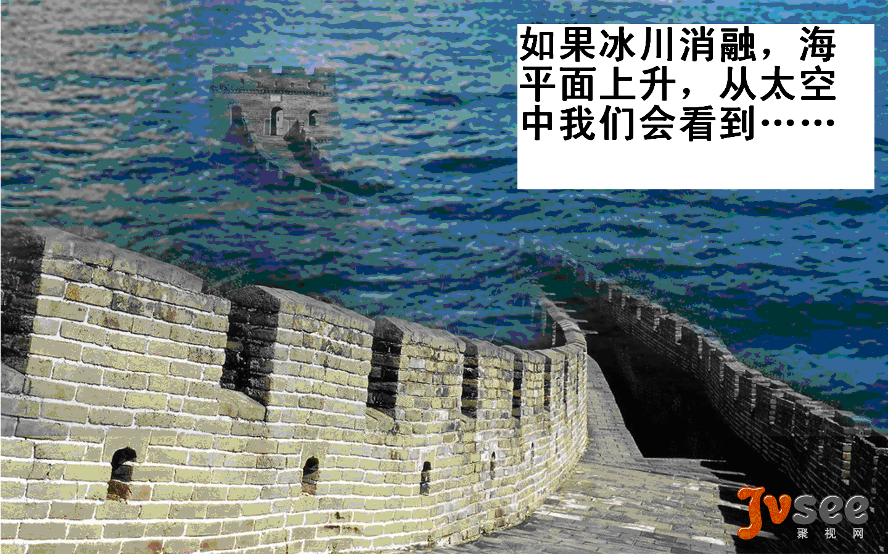
图一 图二

二、阅读理解（60分）
（一）阅读辛弃疾的《菩萨蛮·书江西造口壁^{①}》，完成第7题。（6分）
郁孤台下清江水，中间多少行人^{②}泪。西北望长安，可怜无数山。
青山遮不住，毕竟东流去。江晚正愁余，山深闻鹧鸪。
【注】①南宋高宗建炎三年，金兵分两路南侵，其中一路追隆裕太后，直至江西赣州造口，民众深受金兵之害。47年后，任职赣州的辛弃疾有感于此，在造口墙上写了这首词。②行人：指因金兵南侵而逃难的人。
7．（1）作者在上阙用“ ”极写侵略战争给人民带来的深重灾难。（1分）
（2）“西北望长安，可怜无数山”一句抒发了词人怎样的思想感情？（3分）

（3）“山深闻鹧鸪”和“城春草木深”（《春望》）两句中的“深”字所表达的感情有何不同？（2分）

（二）阅读《子产不毁乡校》，完成8—11题。（14分）
郑人游于乡校，以论执政。然明谓子产曰：“毁乡校，如何？”子产曰：“何为？夫人朝夕退而游焉，以议执政之善否。其所善者，吾则行之；其所恶者，吾则改之。是吾师也，若之何毁之？我闻忠善以损怨，不闻作威以防怨。岂不遽止？然犹防川，大决所犯，伤人必多，吾不克救也；不如小决使道，不如吾闻而药之也。”
8. 根据要求，完成下面两小题。
（1）解释下列句中加点的词。（4分）
①郑人游于乡校（ ） ②以议执政之善否 （ ）
③不如小决使道（ ） ④不如吾闻而药之也（ ）
（2）下列与“然犹防川”中的“然”用法相同的一项是（2分）
A．所以然者何（《晏子使楚》） B．坐其中，颓然碧窈（《于园》）
C．然往来视之（《黔之驴》） D．怡然自得（《幼时记趣》）
9．用“∕”标出下列句子的两处朗读停顿。（2分）
夫 人 朝 夕 退 而 游 焉
10．用现代汉语翻译下面的句子。（4分）
（1）是吾师也，若之何毁之？

（2）得无楚之水土使民善盗耶？（《晏子使楚》）

11．说说文中子产有什么品质值得我们学习。（2分）

(三)阅读一博的《大脑也要每天洗澡》(有删改)，完成12-14题。(10分)
①洗脸刷牙应该是大伙儿每天必须要做的事情，毕竟谁也不想脏兮兮臭哄哄的，被人嫌弃之余还可能引发疾病。如今生活条件好了，很多人都能够每天洗澡。但是你可能不知道，我们的大脑其实也需要每天洗个澡的。
②当然，给大脑洗澡并不是冲洗下头部，或者把脑袋劈开，放在莲蓬头下冲洗。从科学的角度来说，我们人类脑中的神经细胞会产生β-淀粉样蛋白(beta amyloid)和tau蛋白等代谢产物，这些蛋白如果在脑中沉淀聚集，就会产生很强的神经毒性，能够杀死脑细胞。臭名昭著的阿尔茨海默病，就跟这些有害物质的聚集关系密切。对于大脑而言，这些代谢产物就像是如同污秽又危险的垃圾，因此需要及时清理。
③人体内部是有自洁系统的。伴行在动静脉身边的淋巴管，负责“清洁”。在美容界广为传颂的所谓“淋巴排毒”，其实就是通过加强淋巴管液的流动，促进细胞新陈代谢废物的排出。然而，脑内并没有淋巴管这样的结构。其实这是很蹊跷的事情——人类大脑可是全身代谢最旺盛的器官之一，没有淋巴管，脑细胞产生的垃圾怎么办？
④不用担心。作为智慧的源泉，大脑不但有办法洗澡，更有专属的“洗浴中心”——“Glymphatic”系统。其中，Lymphatic指的是淋巴，说的是脑内这套系统运作的方式有点像外周淋巴系统。而这个“G”字指的是Glia，脑内一类叫胶质细胞的细胞群。它们能生产一种叫水通道的蛋白，这种蛋白就是脑内洗浴中心的总阀。总阀打开后，洗浴中心的水开始循环，把脑细胞产生的有害物质“洗”掉。
⑤事实上，大脑“洗澡”用的水也不一般：大脑的脑室会源源不断地生产出一种叫脑脊液的液体，沿着脑室与脑室间的孔道不断输送，再运行到大脑表面。随后，脑脊液会沿着大脑表面动脉的间隙一直流入脑内的组织。期间，脑脊液与脑内细胞间液不停地交换，将由细胞产生并排到细胞间隙的“垃圾”带至脑静脉周隙，最后排出至脑外，完成一次“洗浴”。觉得大脑洗一次澡还挺费工夫的？的确，大脑洗一个澡大概需要8小时之久。
⑥8小时……是不是想起了什么？没错儿，大脑就是在你歇着的时候洗澡的。最新发表在《科学》杂志上的研究表明，人脑在睡觉时，脑细胞之间的间隙增大，脑脊液在脑细胞间的循环比醒着时加快很多，帮助大脑排出清醒时产生的垃圾。所以，你不睡觉，大脑就没法好好洗澡。你要是困了，极有可能是脑内细胞产生的垃圾多了，大脑为了洗澡而逼迫你困倦然后休息。
⑦熬夜对现代人来说算得上是家常便饭。的确，我们每天要工作也要娱乐，牺牲一点睡眠时间来做做自己喜欢做的事儿似乎无可厚非。不过，我想说的是，咱还是每天按时洗洗睡吧。对自己的大脑好一点，它才能反馈你更多。就像《实习医生格蕾》中格蕾的母亲那样，她年轻时是一个卓越的外科大夫，工作拼命到不睡觉，结果得了早发性老年痴呆，是不是得不偿失？
选自《奥秘》2014年第3期
12．下列对文章的理解不正确的一项是（ ）(2分)
A.文章标题新颖生动，能激发读者的阅读兴趣。
B.第②段“从科学的角度来说”，表明了下文作者的阐述是有科学根据的。
C.大脑有自洁系统，通过加强淋巴管液的流动，促进细胞新陈代谢废物的排出。
D.第⑥段“极有可能”用词准确，写出“困”的绝大部分原因是脑内细胞产生的垃圾多，也不排除其他原因，体现了说明文语言的准确性。
13．请判断下面分析是否准确，并说明理由。(4分)
第②段、第⑦段画线句均采用打比方的说明方法，说明不及时清理这些有害物质、不及时给大脑洗澡，容易得老年痴呆症。

14．根据第⑤段内容将大脑洗澡的工作流程图补充完整。(4分)
大脑脑室生产脑脊液 → → 在脑内组织内交换
→ → 排出至脑外
（四）阅读朱铁志的《比邻若天涯》，完成15-17题。（10分）
①如今，在全球化时代的地球村里，由于网络、手机盛行，互通互联，只要手指一点，顷刻之间图文毕现，哪怕地球那端，也好像近在眼前。即时通讯系统改变了千百年来从农耕文明到工业文明业已形成的交往方式，从技术上讲，“天涯若比邻”再也不是浪漫的想象，而是具体而微的现实。为了一个共同的诉求，全球网友可以在最短时间内形成貌似虚拟，其实非常实在的联盟，用以帮助那些需要帮助的人。比如提供一份骨髓，贡献一份干细胞，捐献一笔善款。网络和手机的出现，像电灯、蒸汽机的发明一样，深刻地改变了当代人的生活。毫无疑问，人类需要充分享用现代文明所带来的具有划时代意义的丰硕成果。
②然而，就像世间所有美好事物一样，网络也有两面性，在虚拟空间拉近人们之间距离的同时，也在现实世界疏远了人们之间的直接交流。常见的情形是：在虚拟空间聊得火热，见面之后却没有多少话说，虚拟的热情和现实的冷漠，形成了有趣的对比。过去到了年节，人们走亲访友、其乐融融；而今一条短信，四处群发，不知是真情祝福，还是随意应付。方便则方便，但缺少了一点可以感知的温度，淡化了抱拳、鞠躬之间所包含的浓浓情谊。人们热衷于在虚拟空间用假名展示真实的自我，却不愿在真实的世界里本真地素面朝天。在真实和虚假之间，自觉不自觉地错把虚拟当真实。
③人们发明了网络，原本是为了方便工作、学习和生活，事实上也确实如此。但对网络的极度依赖，反而影响了我们中一些人的工作、学习和生活。我们经常看到有些人每天把大量的时间和精力消耗在虚拟的网络世界里；我们不难发现有的人在办公室、课堂上，甚至在行驶着的汽车的驾驶室里都忍不住摸出手机收发短信，刷新微博。这实在是一种典型的异化现象。在韩国，一些最简单朴素的傻瓜手机和电脑开始重新回到人们手中。其实，不少高档手机繁琐的功能是多余的，很多在虚拟空间飞来飞去的信息是无价值的。
④我不是一个排斥网络、手机等新技术的冬烘先生，相反，对网络、手机给当代生活带来的巨大变化深怀敬意。我只是想善意地提醒人们：在网络、手机时代，要警惕自己被物化为机器的奴隶。在热切关注新技术的同时，要把时间、精力有意分配给现实生活，分配给活生生的人，不应沉迷于所谓的虚拟空间，而是扎扎实实地站在现实的土地上。
【注】冬烘先生：迂腐浅陋的知识分子。
15．请根据全文内容，概括作者所要表达的思想观点。（2分）

16．请说说第②段画线句的表达作用。(4分)

17．作者为什么不直接引用王勃的名句“天涯若比邻”作为文章的标题？请结合文章内容加以阐述。（4分）

（五）阅读周海亮《起身的饺子落身的面》（有删改），完成18—21题。（20分）
①起身的饺子落身的面。这风俗令我幸福和忧伤。
②年轻的父亲是一位在外地做工的石匠，每个星期都会回来一次。那时的母亲，正在灶间忙碌。年轻的母亲头发乌黑，面色红润。鸡蛋在锅沿上磕出美妙的声响，小葱碧绿，木耳柔润，爆酱的香气令人垂涎。那自然是面，母亲的手艺令村人羡慕。那天的晚饭自然温情并且豪迈。
③父亲在家住上一天，就该起程了。可是我很少看见父亲起程。每一次他离开，都是披星戴月。
④总在睡梦中听见母亲下床的声音，那声音轻柔舒缓。母亲的贤惠，与生俱来。母亲和好面，剁好馅，然后，擀面杖在厚实的面板上，辗转出岁月的安然与宁静。再然后是拉动风箱的声音，饺子下锅的声音，父亲下床的声音，两个人小声说话的声音。满屋子水汽，迷迷茫茫。父亲就在水汽里上路。父亲干了近三十年石匠，回家、进山，再回家、再进山，两点一线，一千五百多次反复，母亲从未怠慢。起身，饺子；落身，面。即使那些最难熬的时日，母亲也不敢马虎。除去饺子和面的时日，一家人，分散在不同的地点，啃着窝头和咸菜。
⑤父亲年纪大了，再也挥不动开山锤，而我，却开始离家住校了。那时我的声音开始变粗，脖子上喉结突出，见到安静的穿着鹅黄色毛衣的女孩，心就会怦怦跳个不停。逢周末，回家。
⑥迎接我的，同样是热气腾腾的面。盖了蛋花，葱花，木耳，虾仁，肉丝，绿油油的蔬菜，油花如同琥珀。学校里伙食很差，母亲的面，便成为一种奢求。好在有星期天。好在有家。好在有母亲。[来源:www.shulihua.net数理化网]
⑦返校前，自然是一顿饺子。晶莹剔透的饺子皮，香喷喷的大馅，一根大葱，几瓣酱蒜，一碟醋，一杯热茶。我狼吞虎咽，将饺子吃出惊天动地的声音——那声音令母亲心安。
⑧毕业了，我去到城市。那是最为艰难的几年，工作和一日三餐，开始都没有着落。当我饿得受不住，就会找个借口回家住上一阵子。一段时间以后，感觉伤疤已经长好，然后再一次回到城市，再一次衣食无着——城市顽固地拒绝着一个来自乡村的只有职高文化的腼腆的单纯的孩子——城市不近人情，高楼大厦令我恐惧并且向往。
⑨回家，坐在门槛上抽烟，看母亲认真地煮面。母亲是从我迈进家门的那一刻开始忙碌的，几天时间里她会不停地烙饼，她会在饼里放上糖，放上鸡蛋，放上葱花，放上咸肉，然后在饼面上沾上芝麻，印出美丽的花纹。那些烙饼是我回到城市的一日三餐，母亲深知城市并不像我描述得那么美好，可是她从来不问，把她的爱和责任，全都变成了饺子、烙饼和面。母亲看着我吃，沉默。沉默的母亲变得苍老，我知道这苍老，全因了我。
⑩母亲很少出门，自然，她没有机会吃到我们为她准备的“起身的饺子落身的面”。可是那一次，母亲要去县城看望重病的姑姑。我和父亲商量好，第二天一早会为母亲准备一盘饺子，当我们醒来，母亲早已坐上了通往县城的汽车。
⑾头一天晚上，我几乎彻夜未眠。我怕不能够按时醒来，我怕母亲吃不到“起身的饺子”。我还是没能按时醒来，似乎刚打一个盹儿，天就亮了。可是，父亲的那些年月，我的那些年月，母亲却从来未曾忘记未曾耽误哪怕一次“起身的饺子”。我想母亲已经超越了一个母亲的能力，她变成一尊神，将我和父亲守护。
⑿然而她却是空着肚子走出家门的。家里有她伺候了大半辈子的儿子和丈夫，却无人为她，煮上一碗饺子。
⒀起身的饺子落身的面。这习俗让我忧伤并且难堪。
⒁母亲是在三天以后回来的。归来的母亲，疲惫异常。我发现她真的老了，这老在于她的神态，在于她的动作，而绝非半头的白发和佝偻的身体。走到院子里，母亲就笑了——她闻到了蛋花的香味，小葱的香味，木耳的香味，虾仁的香味——她闻到了“落身的面”。那笑，让母亲暂时变得年轻。
⒂母亲吃得很安静，很郑重。吃完一小碗，她抬起头，看看我和父亲。母亲说，挺好吃。
⒃三个字，一句话，足够母亲和我们，幸福并珍惜一生。
18．文章以“起身的饺子落身的面”为题，有什么用意？(4分)

19．根据要求完成下列两小题。(6分)
（1）第①段中加点的“幸福”和“忧伤”是否矛盾，为什么？(3分)

（2）赏析第②段画线句的表达效果。(3分)

20．下列对文章的理解不正确的两项是 (4分)
A.第⑧段“高楼大厦令我恐惧并且向往”，可以改成 “向往并且恐惧”，不影响情感表达。
B.第⑾段“我怕不能够按时醒来”写出我想为母亲做起身的饺子的决心，“我还是没能按时醒来”则抒发心愿未能达成的愧疚。
C.第⒂段用“安静”“郑重”来描写母亲吃面时的情形，突出爱的回馈让母亲感到欣慰、幸福。
D.整篇文章中，母亲只说了三个字“挺好吃”，可以看出母亲不善言辞，不懂得表达爱。
E.写母亲外出归来闻到“落身的面”的香味的情节，意在突出家人间互相传递的温暖和爱意，使小说的主题得以升华。
21.请比较本文第⑨段和链接材料，在刻画的母亲形象和刻画的手法上有什么不同。（6分）
【链接材料】我自己呜咽着背，同时听得见坐在旁边缝纫着的母亲也唏唏嘘嘘地泪如泉涌地哭着。我心里知道她见我被打，她也觉得好像刺心的痛苦，对我表着十二分的同情，但她却时时从呜咽着的、断断续续的声音里勉强说着“打得好”。

三、作文（60分）
请以“总在你的目光中”为题写一篇记叙文。
要求：(1) 不少于600字，不出现真实校名、人名。
(2)书写工整规范。（4分）
2014-2015学年度第一学期期中试卷
八年级语文参考答案
1.（4分）期 调 遣 倾
2.（2分）D（是连续追问，第二个逗号改为问号）
3.（2分）C.（A.应改为“事倍功半”。 B．芸芸众生：佛教指一切有生命的东西，一般也用来指众多的平常人。与句中“普通的”“的人”均有重复，用在这里不恰当。 D．噤若寒蝉：象深秋的蝉那样一声不吭。比喻因害怕有所顾虑而不敢说话。）
4．（8分）①金沙水拍云崖暖 ②尚思为国戍轮台 ③无为在歧路 ④溃于蚁穴
⑤芳林新叶催陈叶 ⑥柳暗花明又一村 ⑦山河破碎风飘絮，身世浮沉雨打萍。
5.示例一：孙悟空三打白骨精，唐僧埋怨悟空滥杀无辜，把他赶走，（2分）悟空返回花果山后，唐僧宝象国遇困，猪八戒用激将法将孙悟空请回。（2分）
示例二：六耳猕猴假扮悟空夺了唐僧行李，抢占花果山。（2分）沙僧去讨要行李，不敌假猴王，去落伽山找观音帮忙，悟空得知此事，与之返回花果山，大战六耳猕猴。（2分）
6.【成语听写大会】众志成城（2分）
【假如我是导游】万里长城是我国古代一项最伟大的工程，从春秋战国起，不同时期的国家为了抵御外来入侵，在形势险要的地方修筑长城。秦始皇统一天下后，将秦、燕、赵历代修筑的长城连成一气，“起临洮、至辽东”；一千六百年间，一直修到明代（2分）；东起山海关，西达嘉峪关，全长一万二千七百多里（2分）。
【课堂模拟辩论赛】
长城是中华民族的图腾，是华夏文明的象征，如果没有一代又一代人们对它的修复，我们现在就不能欣赏到长城蜿蜒盘旋在崇山峻岭的雄姿，没有修复就没有历史的传承，那我们就会是历史的罪人。（2分）也许长城的军事价值已不复存在，但它的历史价值、文化价值、经济价值等方面依然存在，更何况，修复古长城还可以发展旅游业，所以需要我们好好对它进行修复。（2分）
【长城公益广告展】（2分）
图一：富国强兵，共筑长城。
图二：如果你还想在太空中看到万里长城的身影，请支持环保！
7．（1）中间多少行人泪（1分）
（2）此句抒发了词人对靖康以来失去国土的深情怀念（1分），对金兵猖狂行径的痛恨，（1分）以及收复中原、还都汴京的愿望和愿望不能实现的悲愤。（1分）
（3）“山深闻鹧鸪”“深”字写出江晚山深、暮色苍茫，渲染了沉郁凄迷的氛围，抒发诗人沉郁苦闷之孤怀。（1分）“城春草木深”“深”字写出经历安史之乱的长安城杂草丛生的荒芜，抒发诗人忧国忧民的情怀。（1分）
8.（1）（4分）①游历；②恶，坏；③同“导”，引导；④以……为药
（2）（2分）A（例句和 A项解释为“这，这样”； C项解释为“然而” B、D项解释为“……的样子”）
9.（2分）夫∕ 人∕ 朝 夕 退 而 游 焉
10．（4分）（1）这是我的老师啊，哪能废除它呢？（2分）
（2）莫非楚国的水土使得老百姓善于偷东西吗？（2分）
11.（2分）子产认为人民是老师，人民的意见是补救弊政的良药，因此，不仅不能压制，还要采取适当的方法让它宣泄，子产的开明值得我们敬仰、学习。
12. C（2分）
13.不准确。第②段画线句采用打比方的说明方法，将这些代谢产物比作污秽又危险的垃圾，必须及时清理。（2分）第⑦段画线句采用举例子的说明方法，举《实习医生格蕾》中格蕾的母亲，年轻时工作拼命到不睡觉，结果得了早发性老年痴呆的例子，告诉人们要让大脑好好清洗。（2分）
14. 运行到大脑表面（2分） 带至脑静脉周隙（2分）
15. 要充分利用网络带给人们便捷的交往方式，方便工作、学习和生活，但不要热衷于虚拟空间而脱离现实生活。（2分）（如直接摘抄第④段结尾处，得1分）
16. 第②段画线句采用举例论证、对比论证，举虚拟空间的热情和现实生活的冷漠，两者形成强烈的对比，（2分）突出了网络的应用使人们忽视了人与人之间的面对面交流，说明网络也造成了一定的问题（2分）。
17.文章第一段用“天涯若比邻”来形容网络能不受空间限制拉近人们之间的交往方式，给人以快捷的帮助；（2分）但文章的主体是陈述网络使人们忽视了现实生活中的直接交流，致使“比邻若天涯” （2分）。
18.（1）是文章的叙事线索；（2）是指当地的一种风俗；（3）是指蕴含家人的爱与深情（与责任）的载体；（4）激发读者的阅读兴趣。（达到前三点即可得满分。）
19.（1）不矛盾，（1分） “幸福”指父亲和我在离家、回家的生活中因这一风俗而享受母亲浓浓的爱。（1分）“忧伤”是指自己因没能为母亲做一顿起身的饺子而感到忧伤、难堪。（1分）
（2）从听觉、视觉、嗅觉的角度写到母亲做饭时的配料，（1分）既写出了母亲做饭手艺高超，又写出了母亲做饭时的用心、精心（1分），体现出母亲对丈夫的爱（1分）。
20. A D
21.第⑨段中母亲“认真地煮面”“不停地烙饼”，通过动作描写刻画出一个沉默少言的母亲形象，她将爱和责任，全都变成了饺子、烙饼和面。（3分）
链接材料通过神态、语言描写，刻画出母亲矛盾的心理，她一方面期待着以严训使儿子成才，一方面又为子女的受责揪心般痛苦。（3分）

